Consultar Designações
Sistema | SIGRH
Módulo | Consultas Funcionais
Usuários | Gestores do Departamento de Administração Pessoal, Gestores de Recursos Humanos, Funcionários do Setor de Auto Atendimento e Auditores
Perfil | Gestor DAP, Administrador DAP, Gestor DDRH, Gestor Cadastro
Última Atualização | ver('', false);
Esta funcionalidade permite que o usuário realize uma consulta pelas designações cadastradas no sistema da Instituição a partir de critérios específicos, bem como visualize os detalhes de uma determinada designação encontrada a partir da consulta, conforme desejado. Cabe destacar que uma designação é uma atribuição dada a um servidor para que ele possa realizar uma função na Instituição.
Para realizar esta operação, acesse o SIGRH -> Módulos -> Consultas Funcionais -> Funcionais -> Consultas Gerais -> Designações.
O sistema apresentará a seguinte tela:
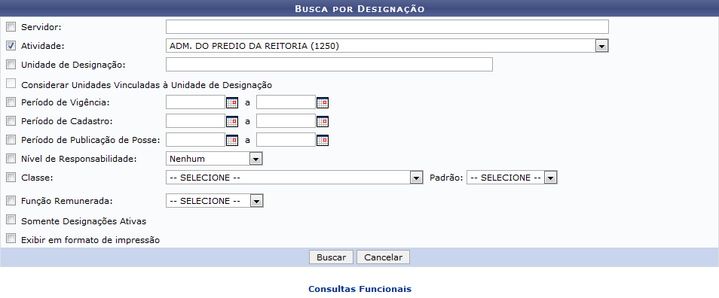Figura 1: Busca por Designação
A partir da tela acima, para realizar uma busca pela designação desejada, utilize um ou mais dos seguintes critérios:
- Nome do Servidor para o qual a designação foi atribuída;
- Atividade exercida pelo servidor por meio da designação a ele dada, dentre as opções apresentadas pelo sistema;
- Unidade de Designação, ou seja, unidade na qual o servidor exerce as atividades inerentes à designação a ele dada;
- Selecione a opção Considerar Unidades Vinculadas à Unidade de Designação, se desejar. É importante destacar que esta opção só será disponibilizada para seleção caso a Unidade de Designação seja previamente inserida;
- Período de Vigência da designação, isto é, datas de início e término da designação;
- Período de Cadastro, isto é, período que abarca a data de cadastro da designação no sistema;
- Período de Publicação de Posse, ou seja, período no qual a data de posse do servidor na designação a ele atribuída está incluída;
- Nível de Responsabilidade do servidor na designação, dentre as opções disponibilizadas;
- Classe da designação, ou seja, tipo de cargo/função à qual ela está associada, dentre as alternativas disponibilizadas;
- Padrão da designação na Classe selecionada;
- Informe se a designação tem ou não Função Remunerada;
- Caso queira visualizar no resultado da busca Somente Designações Ativas, selecione esta opção;
- Se desejar Exibir em Formato de Impressão o resultado da busca por designações, escolha esta alternativa.
Para informar o Período de Vigência, o Período de Cadastro e o Período de Publicação de Posse, digite as datas desejadas ou clique no ícone para selecioná-las no calendário que será disponibilizado pelo sistema.
Como exemplo, utilizaremos a Atividade: ADM. DO PRÉDIO DA REITORIA (1250).
Se desejar retornar ao menu inicial do módulo, clique em . Esta opção será válida em todas as telas em que estiver presente.
Caso desista de realizar a operação, clique em Cancelar e confirme a desistência na caixa de diálogo que será gerada posteriormente. Esta função será válida sempre que for disponibilizada.
Para prosseguir com a consulta, clique em Buscar. O sistema exibirá a Lista de Designações Encontradas embaixo dos campos de busca, conforme imagem a seguir:
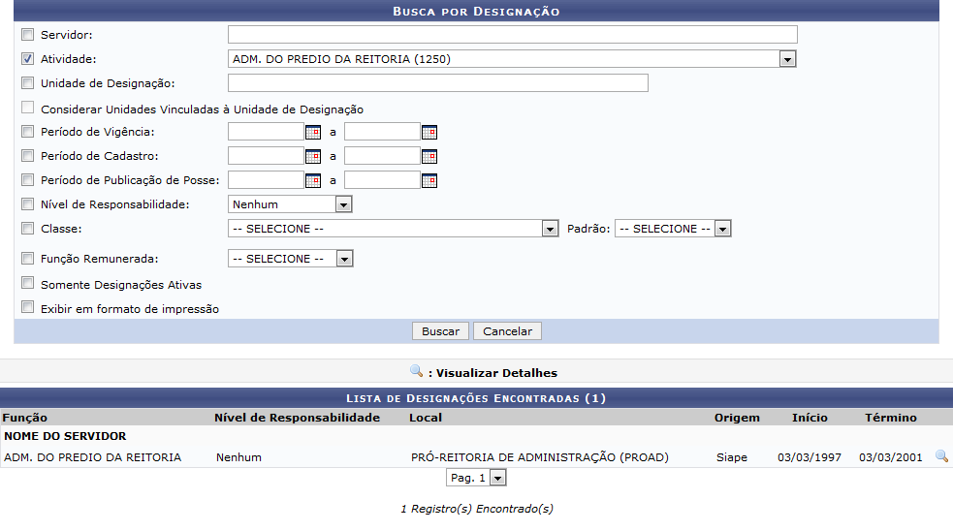Figura 2: Busca por Designação; Lista de Designações Encontradas
Se desejar visualizar os detalhes de uma designação encontrada, clique no ícone ao seu lado. O sistema o direcionará para a janela abaixo:
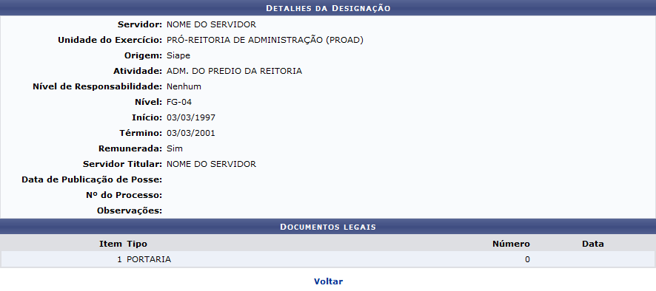Figura 3: Detalhes da Designação
Para retornar à tela anterior, clique em Voltar.
Bom Trabalho!

Manuais Relacionados
- Cadastrar Designações
- Registrar Exoneração de Designação
<< Voltar - Manuais do SIGRH

